«Мастерская Деда Мороза».
В средней группе № 5 «Сказка» с 21 декабря проходила выставка творческих новогодних работ и поделок. Новогодние поделки всегда удивляют и радуют всех и родителей, и детей, и гостей. Выставки к Новому году не только украшают помещение детского сада, но и создают праздничное настроение. Родители и дети с удовольствием приняли участие в выставке, проявили творчество, фантазию, воображение.
Рассматривая выставки новогодних поделок всегда любуешься, удивляешься и получаешь эстетическое наслаждение.
Предлагаю вашему вниманию выставку новогодних поделок "Мастерская Деда Мороза", которую мы организовали и провели в нашей группе. Поделки изготовляли родители совместно с детьми.

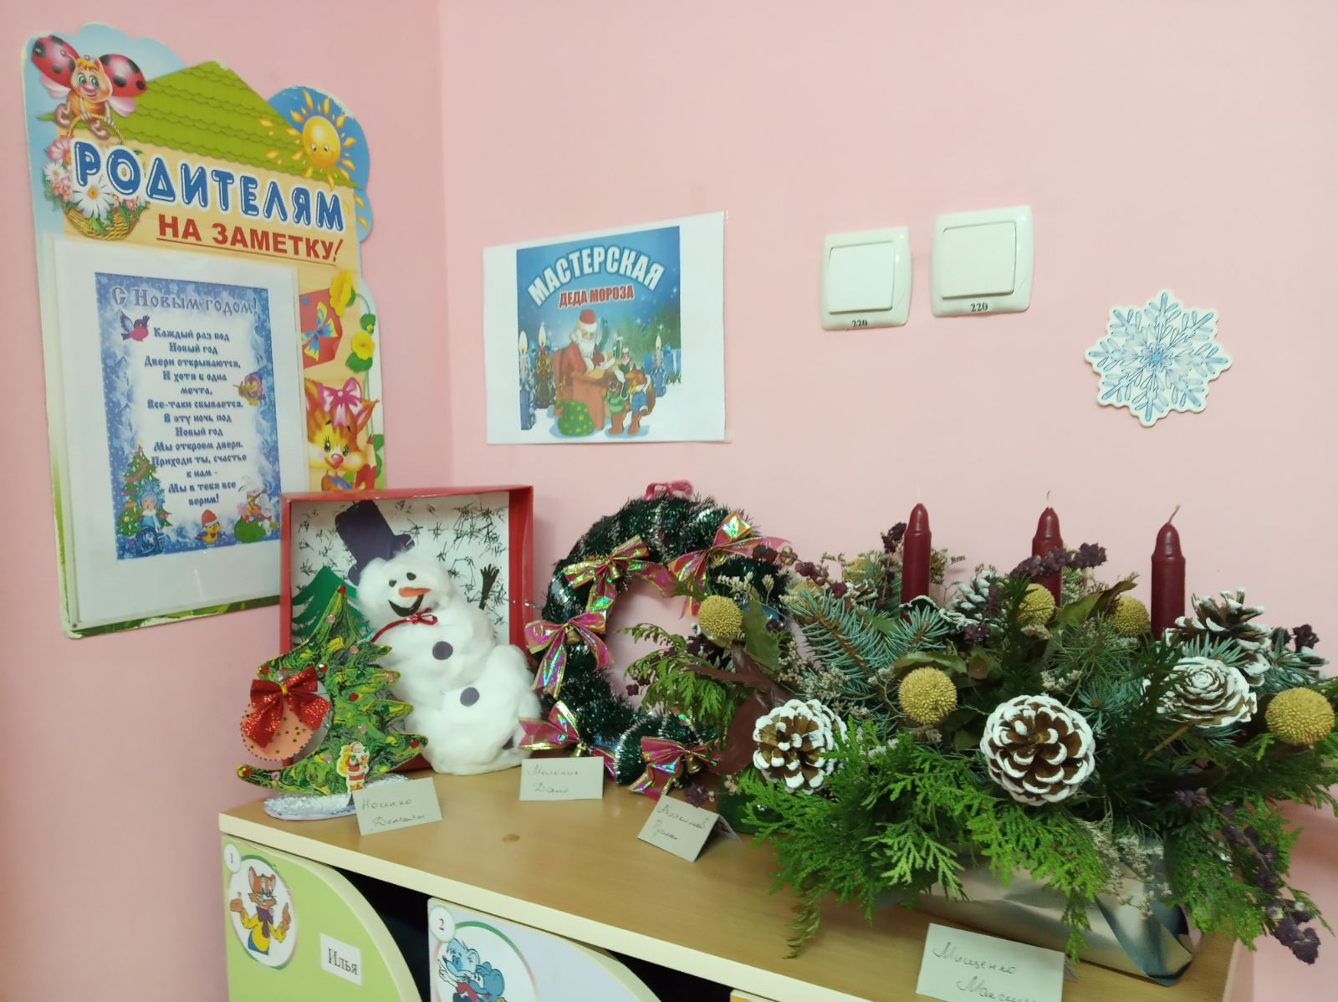

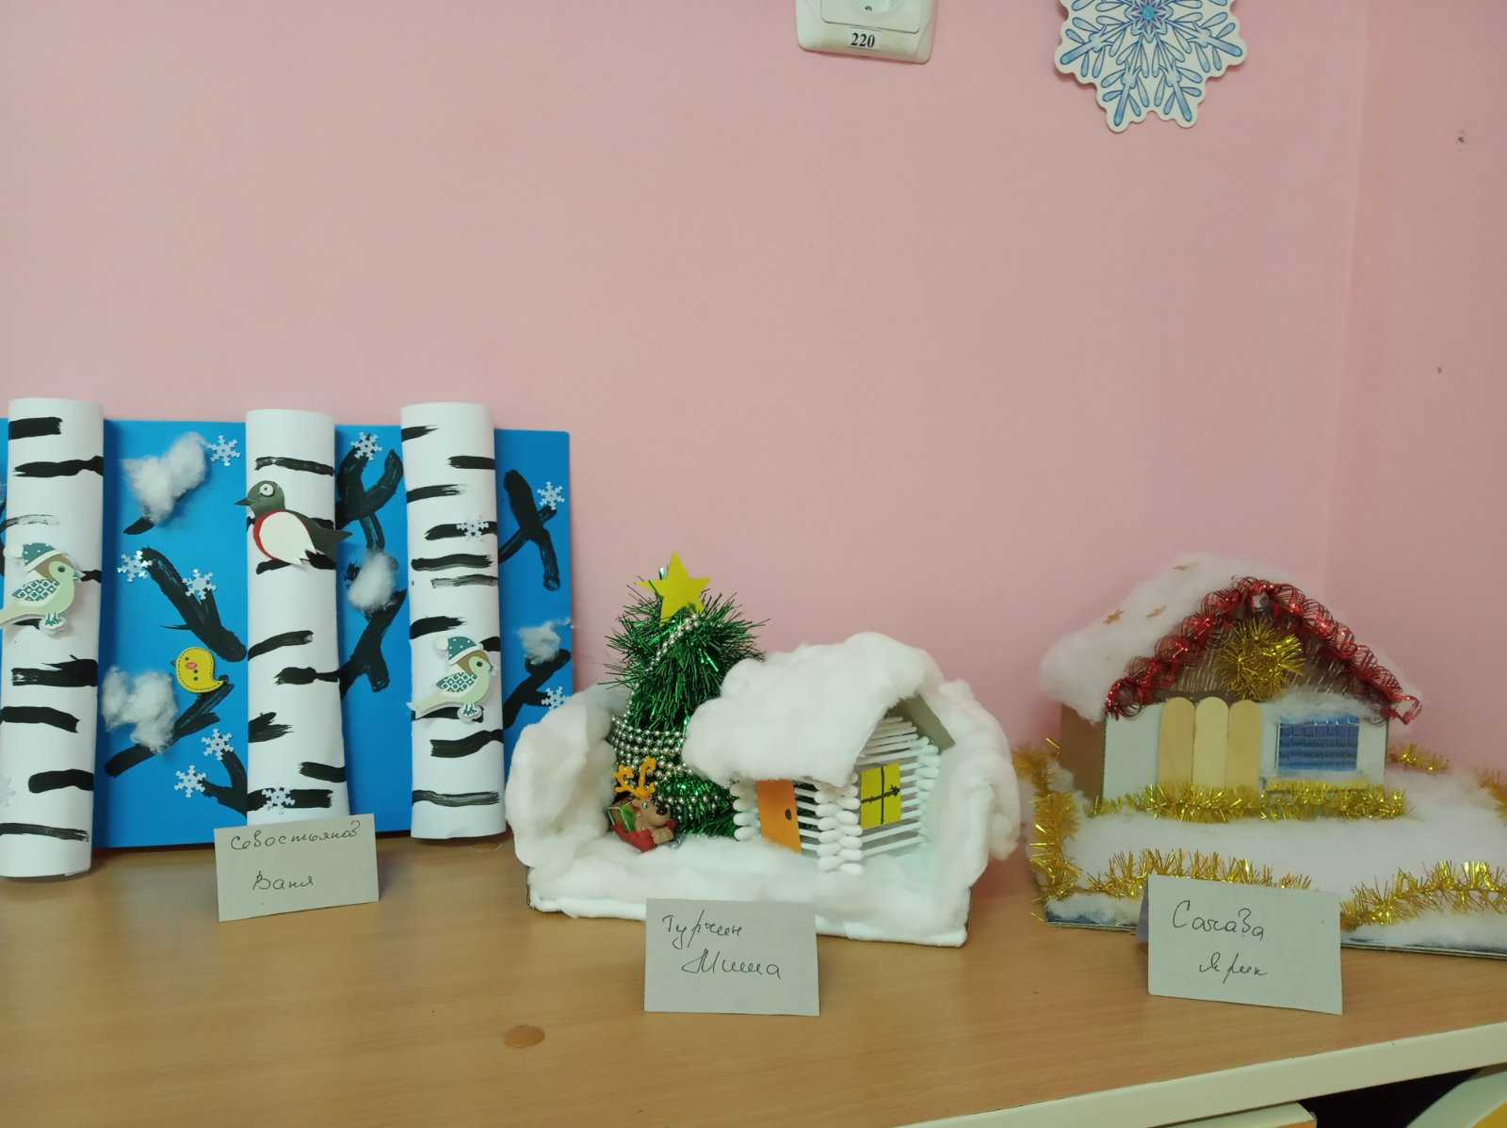

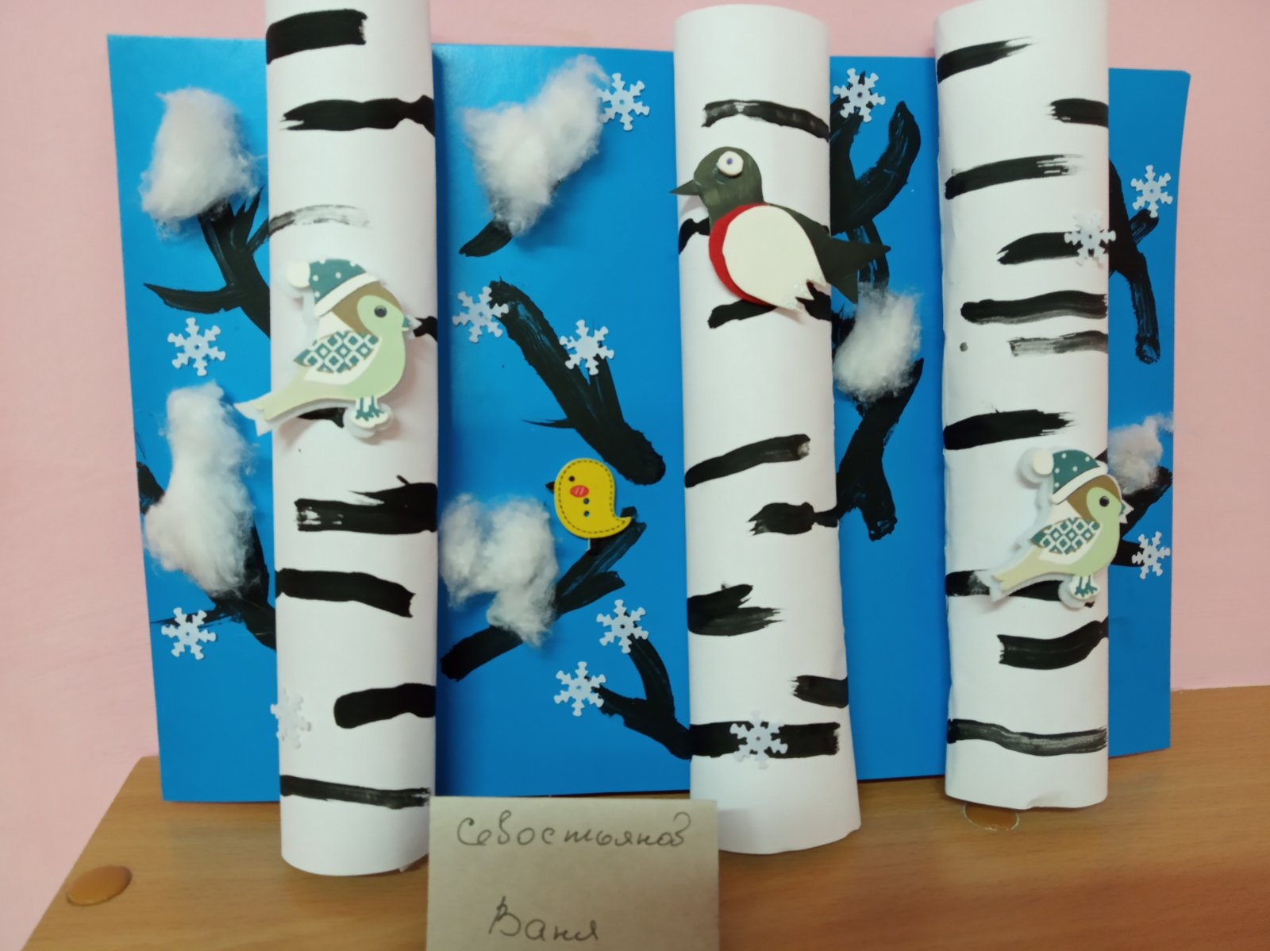

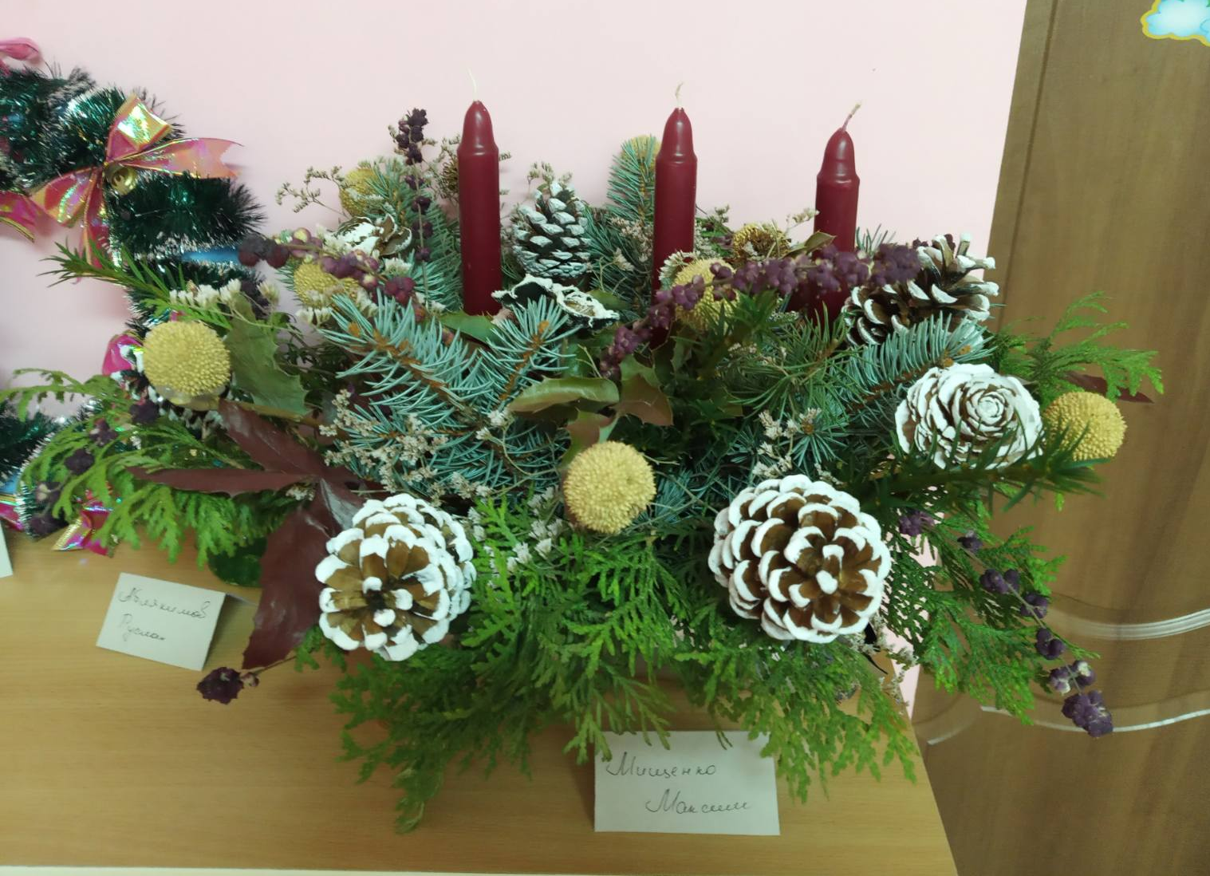

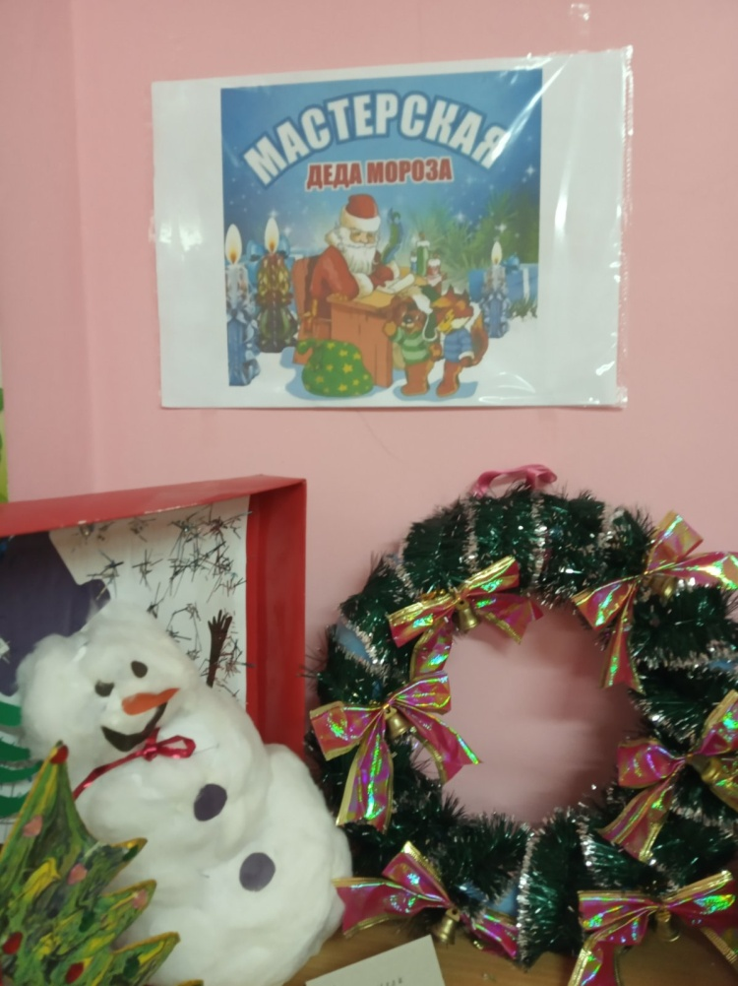

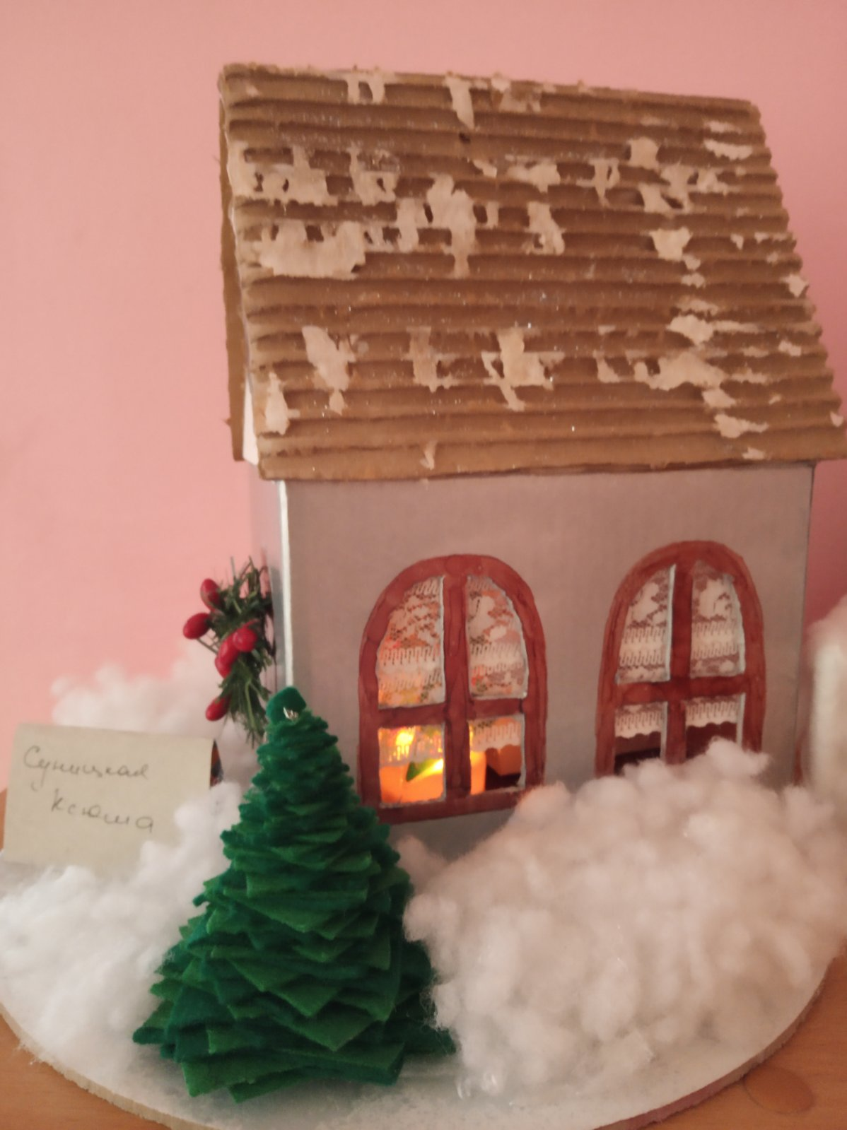

Применение различных материалов для изготовления поделок делают выставку интересной, разнообразной и, конечно, яркой.
Поздравляю всех с Новым годом! Пусть он будет счастливым и удачным!

